[](http://www.google.co.th/url?sa=i&rct=j&q=&esrc=s&frm=1&source=images&cd=&cad=rja&uact=8&ved=0ahUKEwjokZnPwN3JAhWE1I4KHeW4A00QjRwIBw&url=http%3A%2F%2Fthai.alibaba.com%2Fproduct-gs%2Ftv-background-home-decor-wall-wallpaper-with-stripes-pattern-1822665020.html&bvm=bv.110151844,d.c2E&psig=AFQjCNE3_qrxxj7plyPIzqO94EL8s9P2rw&ust=1450256125467708)

**การรายงานผลการดำเนินงานผลการติดตาม**

**และประเมินผลแผนพัฒนาในรอบปี**

**งบประมาณ พ.ศ. 2558**

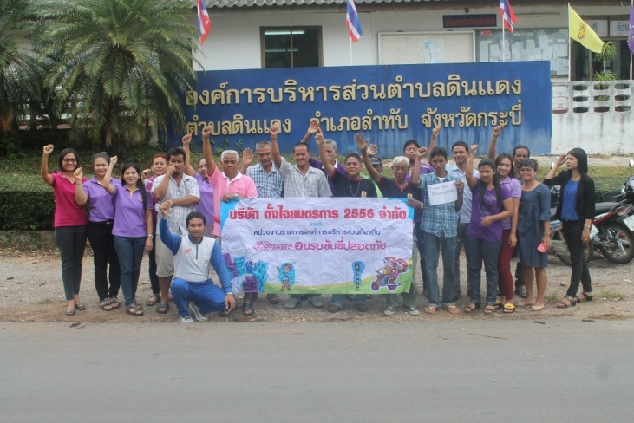

**องค์การบริหารส่วนตำบลดินแดง**

**อำเภอลำทับ จังหวัดกระบี่**

**งานวิเคราะห์นโยบายและแผน**

**สำนักงานปลัดองค์การบริหารส่วนตำบลดินแดง**